1. 프리페어드 스테이트먼트 사용

- 수정했습니다

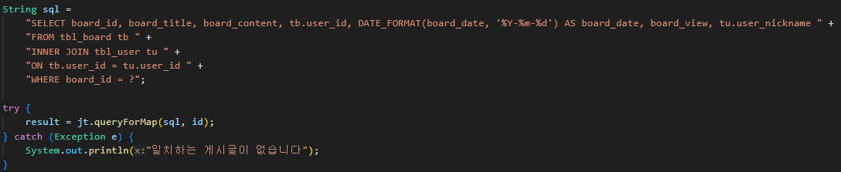

2. list 총갯수 먼저세고 있으면 검색

- 수정했습니다

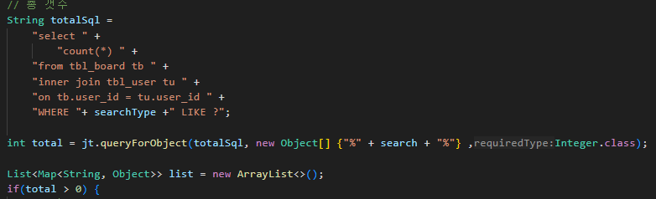

3. 400 500 불필요 소스

- 사용자에서 간단하게 확인가능하게 했습니다

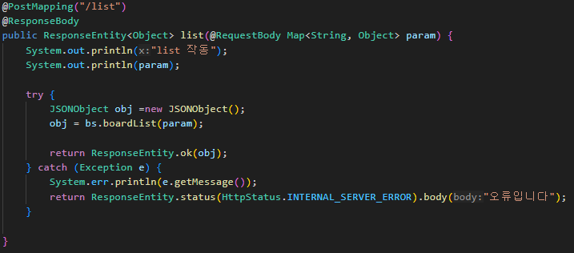

4. param에 대한 null 처리

- NVL 함수를 만들어서 null처리 했습니다

- get()을 사용하여 해당 key값이 없을떄 null을 반환하여 nvl로 처리했습니다



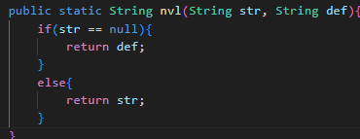

5. 파일 . 에대한 필요 다시확인하기

-저장할 때 . 빼고 저장으로 수정했습니다

6. 제목 10글자 이상늘리기

- 코드프로를 참조해 제목100자, 내용4000자로 늘렸습니다

- 파일 용량은 총 500Mb, 개별 100Mb 늘렸습니다

파일을 2기가 이상 올려봤는데 힙메모리 부족 오류가 나왔습니다

파일 업로드에 대해 좀 더 찾아보고 처리방법에 대해 공부해보겠습니다

7. 다운로드 DB검색 추가

- 추가했습니다

8. ID값 가져올떄 DB확인 불필요, ID재활용(등록떄 uuid)

- 재활용 하게 했습니다

